Sion Tower

Documento de dise~no

29 de noviembre de 2010

Revision 1

David Saltares Marquez



|  |  |
| --- | --- |
|  |  |
| INDICE | INDICE |

Indice

|  |  |  |  |  |  |  |  |
| --- | --- | --- | --- | --- | --- | --- | --- |
| 1. Cambios | | |  |  |  |  | 3 |
| 2. | Introduccion | | |  |  |  | 4 |
|  | 2.1. | Concepto del juego | | | | . . . . . . . . . . . . . . . . . . . . . . . . . . . . . . . . . . . . . . . . . . . . | 4 |
|  | 2.2. | Caracter sticas principales . . . . . . . . . . . . . . . . . . . . . . . . . . . . . . . . . . . . . . . . | | | | | 4 |
|  | 2.3. | Genero | . | . . . | . . . | . . . . . . . . . . . . . . . . . . . . . . . . . . . . . . . . . . . . . . . . . . . . | 4 |
|  | 2.4. Proposito | | | y publico | | objetivo . . . . . . . . . . . . . . . . . . . . . . . . . . . . . . . . . . . . . . . | 4 |
|  | 2.5. | Jugabilidad  . | | | . . . | . . . . . . . . . . . . . . . . . . . . . . . . . . . . . . . . . . . . . . . . . . . . | 5 |
|  | 2.6. | Estilo visual . | | | . . . | . . . . . . . . . . . . . . . . . . . . . . . . . . . . . . . . . . . . . . . . . . . . | 5 |
|  | 2.7. | Alcance  . | | . . | . . . | . . . . . . . . . . . . . . . . . . . . . . . . . . . . . . . . . . . . . . . . . . . . | 5 |
| 3. Mecanicas de juego | | | | | |  | 6 |
|  | 3.1. | Jugabilidad  . | | | . . . | . . . . . . . . . . . . . . . . . . . . . . . . . . . . . . . . . . . . . . . . . . . . | 6 |
|  | 3.2. | Flujo de juego | | | . . . | . . . . . . . . . . . . . . . . . . . . . . . . . . . . . . . . . . . . . . . . . . . . | 7 |
|  | 3.3. | Personajes . . | | | . . . | . . . . . . . . . . . . . . . . . . . . . . . . . . . . . . . . . . . . . . . . . . . . | 8 |
|  |  | 3.3.1. | Protagonista | | | . . . . . . . . . . . . . . . . . . . . . . . . . . . . . . . . . . . . . . . . . . . | 8 |
|  |  | 3.3.2. | Goblin | | . . . | . . . . . . . . . . . . . . . . . . . . . . . . . . . . . . . . . . . . . . . . . . . . | 9 |
|  |  | 3.3.3. | Diablillo . . | | | . . . . . . . . . . . . . . . . . . . . . . . . . . . . . . . . . . . . . . . . . . . . | 9 |
|  |  | 3.3.4. | Golem | | de hielo . . . . . . . . . . . . . . . . . . . . . . . . . . . . . . . . . . . . . . . . . . | | 9 |
|  |  | 3.3.5. | Ara~na del bosque . . . . . . . . . . . . . . . . . . . . . . . . . . . . . . . . . . . . . . . . . | | | | 10 |
|  | 3.4. | Movimiento y f sicas  . . . . . . . . . . . . . . . . . . . . . . . . . . . . . . . . . . . . . . . . . . . | | | | | 10 |
|  |  | 3.4.1. | Interaccion entre elementos  . . . . . . . . . . . . . . . . . . . . . . . . . . . . . . . . . . . | | | | 10 |
|  |  | 3.4.2. | Controles  . | | | . . . . . . . . . . . . . . . . . . . . . . . . . . . . . . . . . . . . . . . . . . . . | 10 |
| 4. | Interfaz | |  |  |  |  | 11 |
|  | 4.1. | Diagrama de ujo . | | | | . . . . . . . . . . . . . . . . . . . . . . . . . . . . . . . . . . . . . . . . . . . . | 11 |
|  | 4.2. | Menu principal . . | | | | . . . . . . . . . . . . . . . . . . . . . . . . . . . . . . . . . . . . . . . . . . . . | 12 |
|  | 4.3. | Creditos . | | . . | . . . | . . . . . . . . . . . . . . . . . . . . . . . . . . . . . . . . . . . . . . . . . . . . | 13 |
|  | 4.4. | Seleccion de per l . | | | | . . . . . . . . . . . . . . . . . . . . . . . . . . . . . . . . . . . . . . . . . . . . | 14 |
|  | 4.5. | Seleccion | | de nivel . | | . . . . . . . . . . . . . . . . . . . . . . . . . . . . . . . . . . . . . . . . . . . . | 15 |
|  | 4.6. | Seleccion | | de habilidades  . . . . . . . . . . . . . . . . . . . . . . . . . . . . . . . . . . . . . . . . . | | | 16 |
|  | 4.7. | Nivel . | . . | . . | . . . | . . . . . . . . . . . . . . . . . . . . . . . . . . . . . . . . . . . . . . . . . . . . | 17 |
|  | 4.8. | Fin de nivel . | | | . . . | . . . . . . . . . . . . . . . . . . . . . . . . . . . . . . . . . . . . . . . . . . . . | 18 |
| 5. | Arte | |  |  |  |  | 19 |
|  | 5.1. | Arte 2D . | | . . | . . . | . . . . . . . . . . . . . . . . . . . . . . . . . . . . . . . . . . . . . . . . . . . . | 19 |
|  | 5.2. | Arte 3D . | | . . | . . . | . . . . . . . . . . . . . . . . . . . . . . . . . . . . . . . . . . . . . . . . . . . . | 19 |
|  | 5.3. | Audio | . . | . . | . . . | . . . . . . . . . . . . . . . . . . . . . . . . . . . . . . . . . . . . . . . . . . . . | 20 |

2

1 CAMBIOS

1. Cambios

Cambios con respecto a versiones anteriores del documento.

Revision 1



Correcciones menores en todo el documento.

Cambia el color de la bola de vida en la interfaz de verde a rojo para ganar contraste con respecto al azul de la magia.

3

2 INTRODUCCION

1. Introduccion

Este es el documento de dise~no de Sion Tower . El videojuego para PC que ejempli ca todos los contenidos de IberOgre , la wiki en espa~nol sobre desarrollo de videojuegos en 3D utilizando Ogre como motor de renderizado. Este escrito tiene como objetivo principal plasmar los elementos que debe incluir Sion Tower y servir de carta de presentacion en caso de buscar colaboradores en un futuro.

1. Concepto del juego

Sion Tower es un videojuego en el que controlamos a un peque~no mago iniciado que permanece a cargo de una torre sagrada mientras sus compa~neros y maestros han acudido a un celebrar un rito. Durante su guardia, la torre se ve asaltada por criaturas malignas y nuestro peque~no mago debe detener la invasion a toda costa utilizando sus limitadas habilidades.

1. Caracter sticas principales

El juego se basa en los siguientes pilares:

Planteamiento sencillo: la historia mencionada es muy simple, una mera excusa para el desarrollo del juego pero lo su cientemente expl cita para que el Jugador sienta que tiene un objetivo.

Tactica: detener a las oleadas de enemigos debe ser imposible si se comienza a atacar indiscriminadamente. La gestion de nuestras limitadas capacidades de forma inteligente sera imprescindible.

Dinamismo: al contrario que algunos juegos de estrategia, Sion Tower debe ser dinamico y provocar una sensacion de tension en el Jugador .

Ampliacion: Sion Tower debe ser ampliable con nuevos niveles y enemigos de forma sencilla. El motor sera todo lo independiente posible del contenido. De esta forma los artistas podran generar nuevos niveles, habilidades o enemigos.

1. Genero

Sion Tower supone una union de varios generos. A continuacion se listan los generos de los que toma elementos y sus motivos:

Tower Defense: un subgenero de la estrategia basado en detener oleadas de enemigos colocando de forma estrategica obstaculos y trampas. En Sion Tower manejamos los mismos elementos aunque aparece la gura de un protagonista y no es una `mano invisible' la que gestiona la accion.

Accion en tercera persona: juegos dinamicos y directos en el que el Jugador experimenta una descarga de adrenalina. La camara suele situarse cerca del personaje. En Sion Tower tenemos el componente de la accion aunque la camara se situar de forma que podamos ver gran parte de la escena.

1. Proposito y publico objetivo

El principal objetivo de Sion Tower es ofrecer a los lectores de IberOgre un ejemplo real de videojuego en 3D desarrollado utilizando el engine de renderizado Ogre. Es un complemento dentro del contenido didactico del wiki. No obstante, debe ser un producto jugable y divertido. Su interes no solo debe radicar en el codigo fuente y su proceso de desarrollo sino en el propio juego y sus mecanicas.

Sion Tower esta dirigido a jugadores de un amplio rango de edades con un tiempo limitado que dedicar al ocio electronico. Por ello, se apuesta por un sistema de partidas cortas y recompensas rapidas. La historia es sencilla, lo que permite poder jugar de forma esporadica.

4

|  |  |  |
| --- | --- | --- |
| 2.5 Jugabilidad |  |  |
| 2 INTRODUCCION |  |

1. Jugabilidad

Cada nivel de Sion Tower ofrece un piso de la torre sagrada que esta siendo asaltada por enemigos. Tenemos que impedir que las bestias lleguen a un determinado punto del nivel. Para ello nos valdremos de los siguientes elementos:

Movilidad: al contrario que en otros Tower Defense, en Sion Tower controlamos un personaje. Nos desplazaremos por el escenario atendiendo los focos de peligro que consideremos oportunos.

Trampas y obstaculos: podemos dirigir al personaje a un punto del nivel y colocar una trampa u obstaculo si tenemos su cientes recursos. Esto eliminar o ralentizar a los enemigos.

Hechizos: el combate directo utilizando hechizos tambien es una opcion.

Puntos fuertes y debiles: cada enemigo tendra puntos fuertes y debiles. La mejor forma de hacerles frente es utilizar la herramienta adecuada en cada momento.

Mejoras: el Jugador debera recibir recompensas cada poco tiempo para que sienta que progresa en el juego. Tendremos habilidades desbloqueables.

1. Estilo visual

Sion Tower tendra un estilo sencillo, no demasiado detallista para encajar con su caracter amigable y acce-sible. El estilo visual que mas encaja con este concepto es el de dibujo animado o comic. Los personajes seran caricaturescos, los colores seran vivos y las texturas muy simples. Se estudiar aplicar un efecto `cel-shading' para reforzar esta idea.

1. Alcance

El objetivo principal es desarrollar un sistema de juego solido al que podamos introducirle contenidos sin di cultad. En primera instancia se desarrollar un pack de contenidos basicos que sera ampliado en un futuro.

5

3 MECANICAS DE JUEGO

1. Mecanicas de juego

En esta seccion entraremos mas en detalle en lo que a las mecanicas de Sion Tower se re ere. Se comentaran todos los pilares que fundamentan su jugabilidad y se detallaran las acciones que podra llevar a cabo el jugador dentro de una partida t pica. Ademas, se ofrecera una lista con los personajes del juego (tanto protagonista como enemigos), habilidades, objetos etc. Por ultimo, se modelar el mundo en el plano de movimiento, f sicas y deteccion de colisiones.

1. Jugabilidad

Niveles Cada nivel de Sion Tower es un piso de la torre sagrada (en orden ascendente) que nuestro joven mago debe defender. Escenarios interiores reducidos con varias entradas y un objeto valioso (reliquia) en el centro. Los invasores acceden al nivel por las puertas y debemos impedir que alcancen el objeto. Los niveles tendran obstaculos, sobre todo mobiliario, que di cultar o el transito por algunas zonas. Habremos vencido cuando las oleadas de enemigos (previamente establecidas) hayan cesado.

Varios focos Nuestro personaje se vera sobrepasado por la entrada simultanea de enemigos en el nivel. La posibilidad de moverse con libertad por las zonas libres del escenario le permitira atender los puntos de entrada segun el criterio del Jugador . El movimiento de los personajes sera sobre un plano (el suelo) aunque mas adelante se daran mas detalles sobre el movimiento.

Intensidad La di cultad de Sion Tower viene dada por la cantidad de enemigos asaltando el nivel, su fortaleza y la distancia entre los distintos puntos de acceso. Entre niveles la intensidad y di cultad de las partidas ira aumentando en consonancia al gra co que se muestra a continuacion.

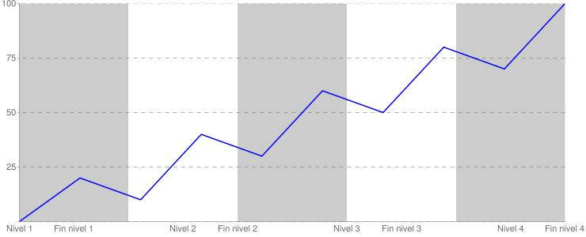

Figura 1: Intensidad de juego a lo largo de los niveles

Trampas Las trampas conforman una de las herramientas del Jugador para hacer frente a la invasion. Con-sumen parte de los recursos del protagonista y pueden ser utiles para impedir el avance del enemigo o para in igirle da~no si se este se topa con una. Son elementos estaticos que coloca manualmente el Jugador .

Habilidades Las habilidades inciden en el componente de accion de Sion Tower de forma que se aleja del clasico Tower Defense. El protagonista debe acudir al foco de accion que considere oportuno para utilizar hechizos directos que da~naran a sus enemigos. Existiran varios tipos de habilidades y hechizos cuya efectividad dependera de las caracter sticas del enemigo.

Recursos limitados El Jugador no podra dedicarse a lanzar hechizos y colocar trampas sin llevar una tactica concreta. El protagonista cuenta con un potencial limitado (no olvidemos que es un simple iniciado) y debe administrarlo racionalmente. El protagonista solo podra utilizar una habilidad concreta si sus puntos de Energ a magica superan al coste de dicha habilidad. Como veremos en secciones posteriores, ciertas trampas y habilidades funcionan mejor que otras segun el enemigo y el escenario. Por ejemplo: un hechizo de hielo sera mucho mas

6

|  |  |  |
| --- | --- | --- |
| 3.2 Flujo de juego |  |  |
| 3 MECANICAS DE JUEGO |  |

efectivo contra una criatura debil ante ese elemento que contra otra que lo resista. Ademas, un obstaculo

de reducido tama~no solo funcionar si se coloca en un pasillo de tama~no reducido. El componente tactico es primordial y cobrar mucha importancia en el desarrollo de una partida.

Progresion del jugador El Jugador progresar a medida que avanza por los niveles consiguiendo nuevas habilidades. De esta forma el Jugador no solo se vera recompensado por completar niveles sino por el hecho de que su personaje sea mas poderoso.

Plani cacion de la batalla El Jugador tendra a su disposicion un conjunto mas o menos amplio de habili-dades, segun estas se hayan desbloqueado o no. No obstante, las pobres habilidades del protagonista le impiden utilizarlas todas al mismo tiempo. Antes de cada nivel, el Jugador debera elegir unicamente 5. Con esta decision se pretende aumentar el componente tactico de Sion Tower . Por supuesto, de cara al siguiente nivel, el Jugador podra volver a elegir el subconjunto de habilidades que considere oportuno.

1. Flujo de juego

A lo largo de esta seccion se detallar el transcurso de una partida t pica a Sion Tower . Se comentaran los pasos que ha de seguir el Jugador desde el arranque del juego hasta completar un nivel completo. Poco a poco vamos desgranando el funcionamiento exacto del juego, en esta seccion describimos las mecanicas. Mas adelante se de nira el contenido de cada pantalla.

El Jugador inicia Sion Tower y se le presenta el Menu Principal . Si desea iniciar una partida el Jugador seleccionar la opcion Jugar. Sion Tower soporta varias partidas guardadas en forma de per les. En la siguiente pantalla el Jugador seleccionar el per l que desee. Si no cuenta con un per l creado podra crear uno nuevo. Entonces, el Jugador podra elegir cualquiera de los niveles que haya desbloqueado en la pantalla de Seleccion de Nivel .

Los niveles se organizan de forma secuencial y cada vez que se completa uno, se desbloquea el siguiente. Luego, hay que seleccionar el conjunto de habilidades y trampas de las que dispondra el protagonista en el transcurso del nivel (Seleccion de Habilidades ). El Jugador podra seleccionar 5 de ellas llenando los slots (casillas) disponibles

El personaje comienza el nivel en el centro del piso y se le advertir al Jugador que las oleadas estan proximas. Debera proteger una zona que albergar alguna reliquia magica. El Jugador sera derrotado si las bestias la alcanzan o si acaban con la vida del protagonista. Poco a poco apareceran enemigos por las entradas del nivel. El Jugador podra seleccionar en cualquier momento una de las habilidades o trampas disponibles. Solo podra utilizarlas si su nivel de energ a se lo permite. La energ a magica se ira recargando con el paso del tiempo. Si hemos seleccionado una habilidad, al pulsar el boton de ataque, esta sera proyectada en la direccion actual. En cambio, si tenemos una trampa seleccionada, la colocaremos en la posicion deseada. Cuando abatimos a un enemigo recibiremos puntos que nos ayudaran a desbloquear mas habilidades.

Si el personaje muere o los enemigos alcanzan la zona que debemos proteger se mostrar un mensaje de `Game Over' y el nivel se reiniciar . No hay un numero determinado de vidas, el Jugador puede repetir un escenario cuantas veces necesite.

Cuando hemos acabado con las oleadas de enemigos del nivel actual aparece un cartel de `Victoria' indicandole

al Jugador que ha completado el piso. Tras la pantalla de Nivel vamos a la de Fin de Nivel . En ella se nos comunica el progreso que hemos realizado y si hemos conseguido desbloquear una nueva habilidad. En tal caso, dicha habilidad aparecer disponible la proxima vez que acudamos a la pantalla de Seleccion de Habilidades . En el momento en el que el Jugador acepte volveremos a la pantalla de Seleccion de Nivel con un nuevo nivel disponible.

Cuando lo desee, el Jugador podra regresar a pantallas anteriores o al Menu Principal . Mas adelante se mostraran todas la posibilidades de ujo entre pantallas.

7

|  |  |  |
| --- | --- | --- |
| 3.3 Personajes |  |  |
| 3 MECANICAS DE JUEGO |  |

1. Personajes

En esta seccion procederemos a enumerar y describir todos los personajes de Sion Tower as como sus habili-dades y comportamiento.

Existen habilidades y enemigos a nes a algun elemento. Tenemos tres elementos que se situan en forma de triangulo. De esta forma uno es efectivo contra un segundo pero debil ante un tercero. Dicho triangulo se expone en el siguiente gra co:

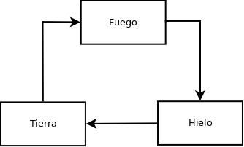

Figura 2: Elementos del juego y su relacion

1. Protagonista

Descripcion Personaje es el protagonista de Sion Tower . Es un iniciado en la torre de los magos y su mision es protegerla mientras sus compa~neros acuden a un rito sagrado. Personaje es joven, simpatico y tiene un caracter apasionado, propio de un iniciado. Su apariencia es muy sencilla, no lleva ropas de lujo ni adornos dado su status en la jerarqu a de la comunidad magica. Va armado con un baculo de iniciado.

Vida inicial: 100 (se restaura en cada nivel)

Magia inicial: 100 (se restaura en cada nivel)

Experiencia inicial: 0



Velocidad: 20



Habilidades La siguiente tabla muestra la lista de habilidades de Personaje junto con una descripcion, su coste en energ a magica y la experiencia necesaria para desbloquearlas.

|  |  |  |  |  |
| --- | --- | --- | --- | --- |
| Habilidad | Descripcion | Da~no | Magia | Experiencia |
|  |  |  |  |  |
| Bola de fuego | Hechizo a distancia del elemento fuego | 30 | 20 | 0 |
|  |  |  |  |  |
| Furia de Gea | Ataque a distancia del elemento tierra | 30 | 20 | 0 |
|  |  |  |  |  |
| Ventisca | Hechizo a distancia del elemento hielo | 30 | 20 | 500 |
|  |  |  |  |  |

Cuadro 1: Hechizos del protagonista

Trampas La siguiente tabla muestra la lista de trampas de Personaje junto con una descripcion, su coste en energ a magica y la experiencia necesaria para desbloquearlas.

8

|  |  |  |  |  |  |  |  |
| --- | --- | --- | --- | --- | --- | --- | --- |
| 3.3 Personajes |  | 3 |  |  |  |  |  |
|  | MECANICAS DE JUEGO | | | |  |
|  |  |  |  |  |  |  |  |
| Trampa | Descripcion | Da~no |  | Magia | Experiencia | |  |
|  |  |  |  |  |  |  |  |
| Panel de pinchos | Crea un panel en el suelo por tiempo limitado | 10 |  | 40 | 0 |  |  |
|  | con peligrosos pinchos |  |  |  |  |  |  |
|  |  |  |  |  |  |  |  |
| Muro magico | Crea un muro semitransparente que impide | - |  | 40 | 800 |  |  |
|  | temporalmente el paso de enemigos |  |  |  |  |  |  |
|  |  |  |  |  |  |  |  |
| Se~nuelo | Crea un espejismo de la reliquia del nivel lo | - |  | 70 | 1000 |  |  |
|  | que provoca que los enemigos se despisten |  |  |  |  |  |  |
|  | temporalmente |  |  |  |  |  |  |
|  |  |  |  |  |  |  |  |

Cuadro 2: Trampas del protagonista

1. Goblin

Descripcion Enemigo basico sin ninguna a nidad elemental. Clasica criatura verde, desagradable y de baja estatura. Va armado con una tosca espada corta y un burdo taparrabos. Acuden en gran numero (su gran ventaja), son agiles pero no tienen grandes habilidades en combate.

Vida: 60



Ataque: 15



Velocidad: 20



A nidad elemental: ninguna



1. Diablillo

Descripcion Criatura del averno de estatura ligeramente superior al Goblin. Cuenta con la cola y los cuernos clasicos de los demonios. No lleva ropa y su rojo oscuro de piel le con ere un aspecto mas despiadado. Ataca con sus a ladas garras y no necesita ningun tipo de arma adicional.

Vida: 70



Ataque: 25



Velocidad: 20



A nidad elemental: fuego



1. Golem de hielo

Descripcion Una criatura de gran tama~no formada por bloques de hielo. Su avance es lento y pesado pero sus golpes son temibles.

Vida: 100



Ataque: 40



Velocidad: 10



A nidad elemental: hielo



9

|  |  |  |
| --- | --- | --- |
| 3.4 Movimiento y f sicas |  |  |
| 3 MECANICAS DE JUEGO |  |

1. Ara~na del bosque

Descripcion Ara~na gigante (de menor tama~no que el Golem) proveniente de un bosque oscuro. Su armazon le protege de los ataques, sobre todo si estos son de fuego.

Vida: 80



Ataque: 20



Velocidad: 20



A nidad elemental: tierra



1. Movimiento y f sicas
2. Interaccion entre elementos

Sion Tower se desarrolla sobre un plano y tanto los enemigos como el personaje pueden desplazarse por el. De todos modos, el escenario presentar ciertos obstaculos como paredes o mobiliario que no podran ser atravesados por ninguna entidad.

Los enemigos atacan cuerpo a cuerpo por lo que han de estar proximos al protagonista para golpearle. Cuando el Jugador selecciona un hechizo y el objetivo, el personaje se girar hacia dicho objetivo y lanzar el proyectil. En cambio, si el Jugador selecciona una trampa, el protagonista se dirigira hacia la posicion objetivo seleccionada por el Jugador . Cuando los hechizos colisionan con un personaje, este sufre da~no y el hechizo se desvanece. Si el hechizo colisiona con

En de nitiva, las colisiones que se produciran:

Personaje - Personaje

Personaje - Escenario

Hechizo - Personaje

Hechizo - Escenario

Trampa - Personaje

Trampa - Escenario

1. Controles

Movimiento: teclas W,A,S,D.

Seleccionar habilidades: click izquierdo sobre la interfaz.

Usar habilidad: click izquierdo sobre el escenario. Al utilizar la habilidad el personaje se girar hacia el objetivo.

10

4 INTERFAZ

1. Interfaz

En esta seccion se especi car con detalle cada una de las pantallas que componen Sion Tower . Ademas, se indicaran las transiciones entre ellas as como la utilidad de cada elemento de la GUI (Graphical User Interface). Las imagenes adjuntas son bocetos que ilustran los componentes que debe contener cada pantalla, no obstante, los artistas podran (y deberan) hacer cambios en la apariencia y disposicion de los elementos si as lo consideran oportuno.

1. Diagrama de ujo

El siguiente diagrama de estados muestra las pantallas presentes a lo largo de Sion Tower y las transiciones entre ellas. En puntos posteriores nos centraremos en ellas de forma individual.

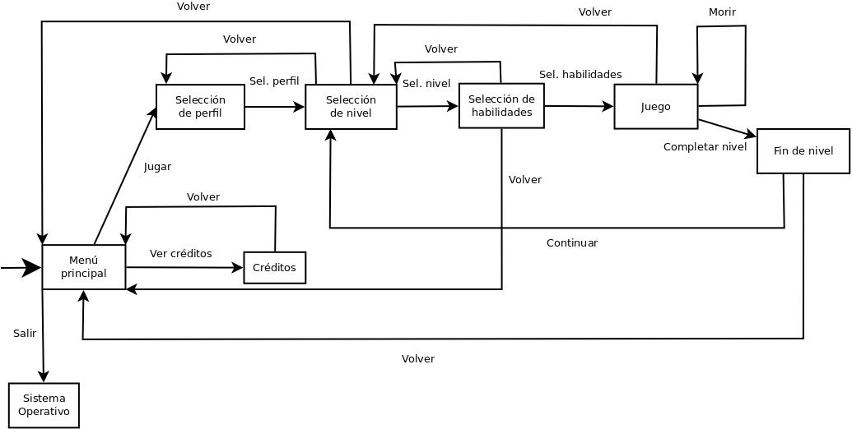

Figura 3: Diagrama de ujo de pantallas en el juego

11

4.2 Menu principal 4 INTERFAZ

1. Menu principal

A continuacion el boceto de la pantalla de Menu Principal :

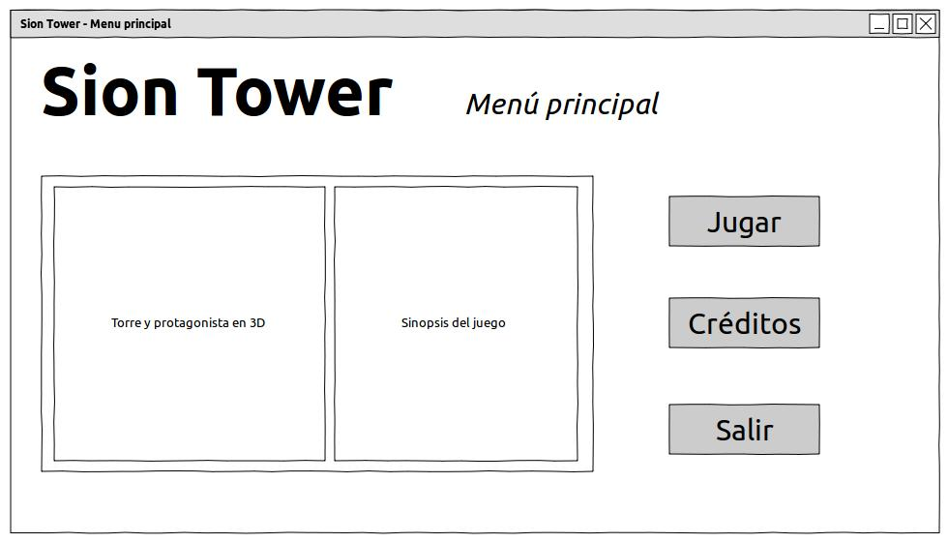

Figura 4: Boceto del menu principal

Lista y descripcion de todos sus componentes.

Boton jugar: al pulsarlo lleva a la pantalla Seleccion de Per l .

Boton creditos: al pulsarlo lleva a la pantalla Creditos .

Boton salir: al pulsarlo nos lleva de vuelta al Sistema Operativo.

Torre y protagonista: vista 3D de la torre (Sion Tower ) y del protagonista a modo de ambientacion.

Sinopsis: texto con una breve introduccion a la historia del juego.

12

4.3 Creditos 4 INTERFAZ

1. Creditos

A continuacion el boceto de la pantalla de Creditos :

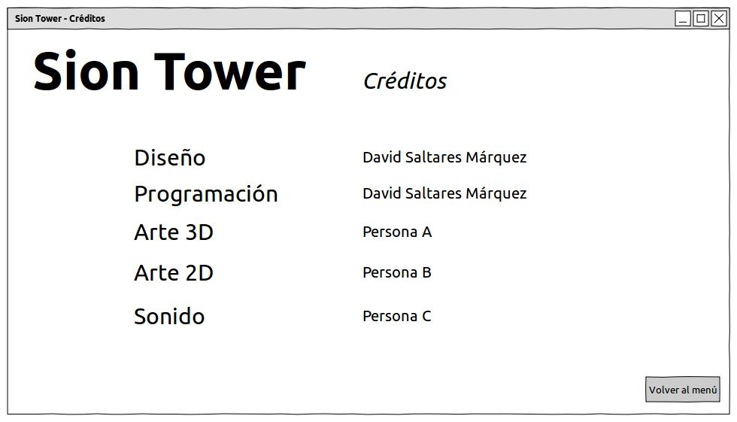

Figura 5: Boceto de la pantalla de creditos

Lista y descripcion de todos sus componentes.

Panel: texto con los componentes del equipo de desarrollo.

Boton menu: al pulsarlo volvemos al Menu Principal .

13

4.4 Seleccion de per l 4 INTERFAZ

1. Seleccion de per l

A continuacion el boceto de la pantalla de Seleccion de Per l :

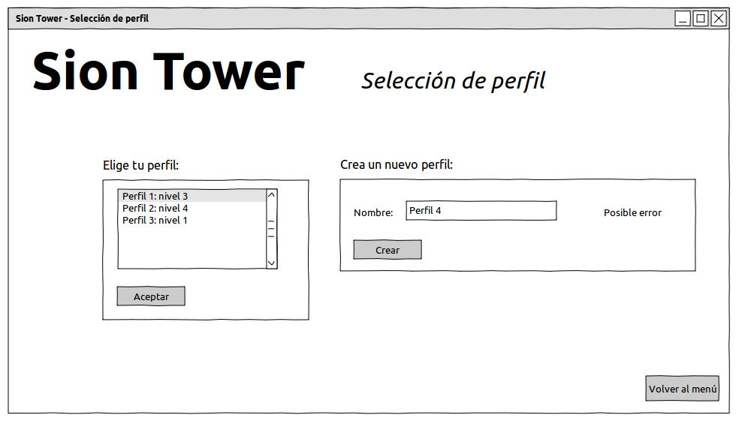

Figura 6: Boceto de la pantalla de seleccion de per l

Lista y descripcion de todos sus componentes.

Lista de per les: lista con los per les guardados hasta el momento. Se muestra el nombre del per l y el nivel alcanzado.

Boton aceptar: al pulsarlo se toma el per l seleccionado y vamos a la pantalla de Seleccion de Nivel .

Crear per l: etiqueta y caja de texto para introducir el nombre del nuevo per l.

Boton crear: crea un per l nuevo con el nombre que contiene la caja de texto. Si el per l existe o no se ha introducido un nombre, se muestra un error.

Etiqueta error: muestra el posible mensaje de error al tratar de a~nadir un nuevo per l.

Boton menu: al pulsarlo volvemos al Menu Principal .

14

4.5 Seleccion de nivel 4 INTERFAZ

1. Seleccion de nivel

A continuacion el boceto de la pantalla de Seleccion de Nivel :

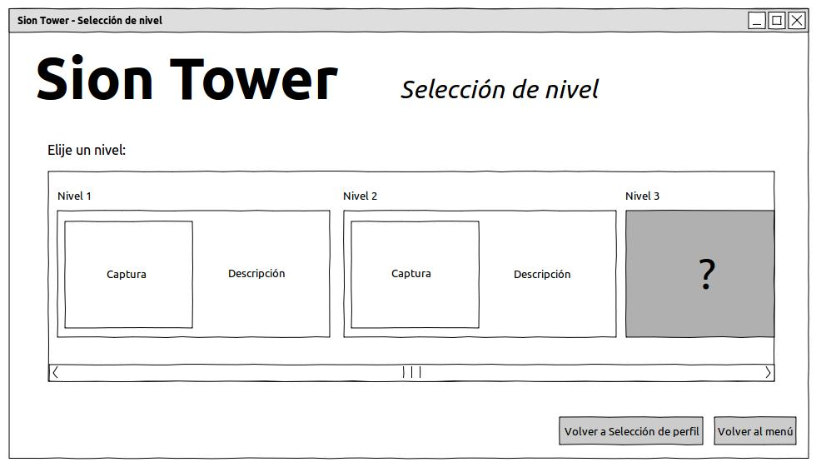

Figura 7: Boceto de la pantalla de seleccion de nivel

Lista y descripcion de todos sus componentes.

Lista de niveles: bloque con barra de desplazamiento horizontal que contiene una caja por cada nivel del juego.

Bloque nivel: cada nivel esta representado por un bloque que contiene: el nombre del nivel, una peque~na captura y una descripcion con los avances de la historia. Si el nivel esta desbloqueado se mostrar con normalidad, si aun no podemos acceder aparecer un bloque oscuro con una interrogacion. Para seleccionar un nivel haremos click sobre su bloque y pasaremos a la pantalla de Seleccion de Habilidades .

Boton per l: al pulsarlo volvemos a la pantalla Seleccion de Per l .

Boton menu: al pulsarlo volvemos al Menu Principal .

15

4.6 Seleccion de habilidades 4 INTERFAZ

1. Seleccion de habilidades

A continuacion el boceto de la pantalla de Seleccion de Habilidades :

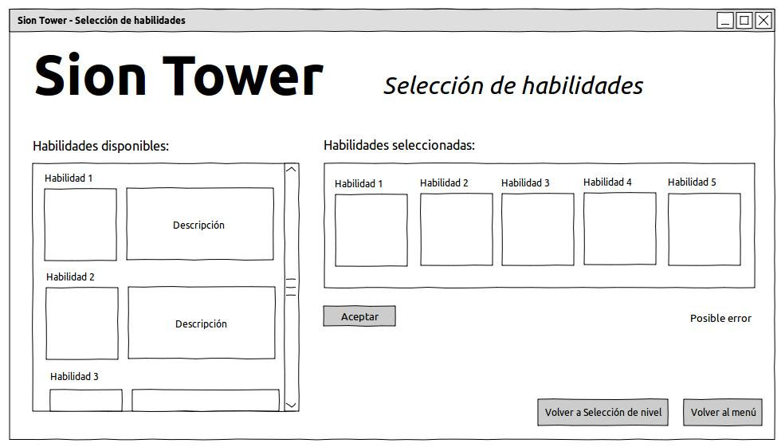

Figura 8: Boceto de la pantalla de seleccion de habilidades

Lista y descripcion de todos sus componentes.

Habilidades disponibles: bloque con barra de desplazamiento vertical que contiene las habilidades que ha conseguido desbloquear el Jugador .

Bloque habilidad: cada habilidad esta formada por un bloque que contiene su nombre, un icono y una descripcion. Al pulsar sobre una habilidad se a~nade automaticamente a la lista de habilidades seleccionadas y queda bloqueada en color gris. Si no quedan slots libres, se muestra el error.

Bloque seleccionadas: contiene los slots con las habilidades seleccionadas hasta el momento. De cada habilidad solo se muestra el nombre y el icono.

Etiqueta error: se muestra el mensaje de error si no quedan slots libres.

Boton aceptar: al pulsarlo avanzamos hacia la pantalla de Nivel .

Boton nivel: al pulsarlo volvemos a la pantalla Seleccion de Nivel .

Boton menu: al pulsarlo volvemos al Menu Principal .

16

4.7 Nivel 4 INTERFAZ

1. Nivel

A continuacion el boceto de la pantalla de Nivel :

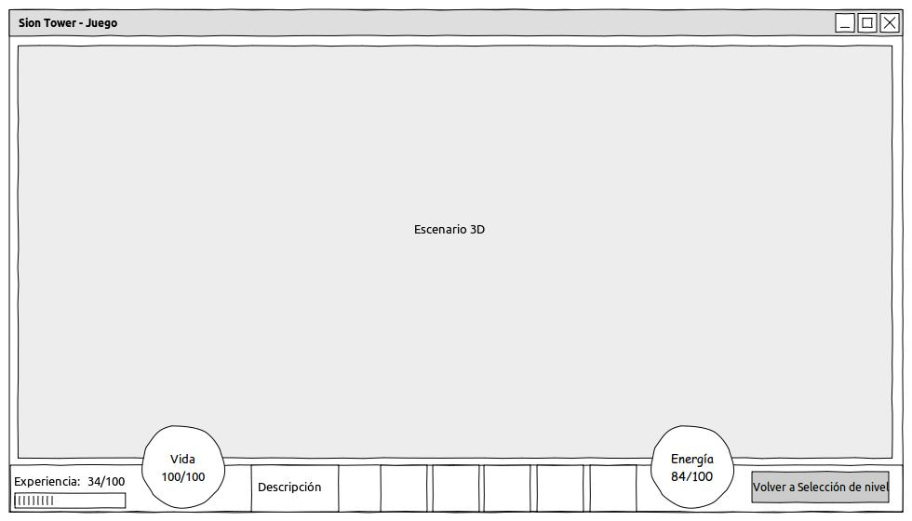

Figura 9: Boceto de la pantalla de juego

Lista y descripcion de todos sus componentes.

Escenario 3D: panel de juego.

Experiencia: etiquetas con la experiencia actual y la necesaria para alcanzar la siguiente habilidad. Incluye una barra de progreso.

Vida: bola de contenido verde cuyo nivel var a segun la cantidad de vida que se posee. Tiene inscrito encima el valor.

Energ a: bola de contenido azul cuyo nivel var a segun la cantidad de energ a que se posee. Tiene inscrito encima el valor.

Habilidades: icono de las habilidades disponibles. Si no se tiene su ciente energ a para utilizar una, esta aparecer en un tono grisaceo. Al pasar el raton por encima de algunas, aparece su descripcion en el recuadro de la izquierda. Para activar la habilidad, hacemos click sobre ella.

Descripcion: contiene la descripcion de la habilidad activa.

Boton nivel: al pulsarlo volvemos a la pantalla Seleccion de Nivel .

17

4.8 Fin de nivel 4 INTERFAZ

1. Fin de nivel

A continuacion el boceto de la pantalla de Fin de Nivel :

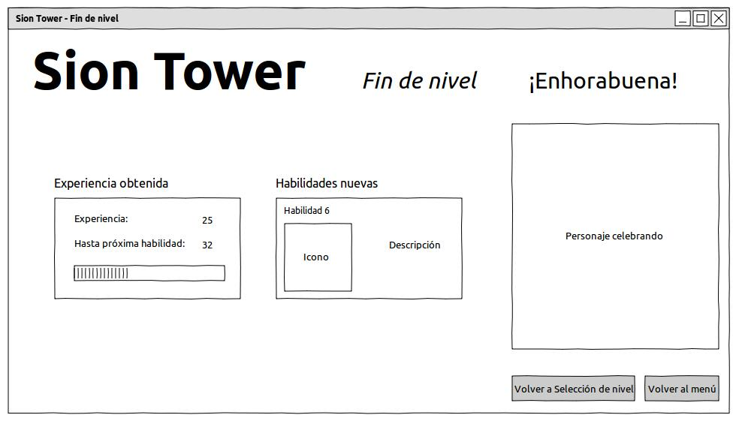

Figura 10: Boceto de la pantalla de n de nivel

Lista y descripcion de todos sus componentes.

Experiencia: bloque que muestra la experiencia obtenida en ese nivel y la experiencia restante para desbloquear la proxima habilidad.

Habilidad nueva: bloque que, en el caso se haber desbloqueado una habilidad la mostrar (nombre, icono y descripcion).

Personaje: protagonista en 3D celebrando la victoria.

Boton seleccion de nivel: al pulsarlo volvemos a la pantalla Seleccion de Nivel .

Boton menu: al pulsarlo volvemos al Menu Principal .

18

5 ARTE

1. Arte

Sion Tower debe tener un caracter alegre a la vez que tenso y epico. Para el joven protagonista es todo un reto defender la torre sagrada pero aun es inexperto y no ha perdido su inocencia. Algo similar ocurre en la saga The Legend of Zelda. Los colores deben ser vivos, los modelos muy basicos y la musica acorde con el desenfadado conjunto.

A continuacion enumeramos los recursos necesarios:

1. Arte 2D

Todas las imagenes deberan estar en formato .png ademas de en el formato propio del programa con el que se crearon (.psd o .xcf ) para posibles futuras modi caciones. El chero de trabajo siempre debe tener una calidad superior a la requerida en el juego.

Interfaz

Logo: logo con el texto `Sion Tower'siguiendo los requisitos anteriormente expuestos. Estilo medieval, magico y colorido.

Plantilla para la GUI : la interfaz de usuario se desarrollar bajo CEGUI o similares. Estas bibliotecas trabajan con plantillas, es necesario crear una personalizada.

Puntero: puntero del raton, podr a ser una mano de mago con o sin varita.

Icono `Bola de fuego' : imagen cuadrada con una bola de fuego.

Icono `Furia de Gea' : imagen cuadrada con un icono de un poder relacionado con la naturaleza.

Icono `Ventisca' : imagen cuadrada con un hechizo de fr o. Por ejemplo, lanzando estalactitas.

Icono `Panel de pinchos' : imagen cuadrada con una plancha de pinchos.

Icono `Muro magico' : imagen cuadrada con un muro semitransparente.

Icono `Se~nuelo' : imagen cuadrada con una especie de reliquia dorada (simulando la real).

Bola de vida: recipiente esferico que se rellena de color rojo indicando el nivel de vida del personaje.

Bola de energ a: recipiente esferico que se rellena de color azul indicando la energ a magica que posee el personaje.

Cartel de comienzo: imagen con el texto <Ya vienen! que se mostrar al comienzo de cada nivel.

Cartel de victoria: imagen con el texto <Victoria! que aparecer cuando completemos un nivel con exito.

Cartel de Game Over: imagen con el texto Game Over... a mostrar cuando el Jugador pierda una partida.

Texturas

Cada modelo 3D debe tener su textura.

Cielo estrellado: fondo que aparecer en la escena de la torre (menu principal).

1. Arte 3D

Todos los modelos 3D deben guardarse en el formato .blend de Blender o en el del software correspondiente. Posteriormente se producira a su conversion para hacerlos compatibles con el motor.

19

5.3 Audio 5 ARTE

Todos los personajes poseen las animaciones: correr, atacar, recibir da~no, morir y celebrar.

Personaje

Goblin

Diablillo

Golem

Ara~na

Torre y entorno: modelo 3D con la torre y un terreno cercano, es la escena que se mostrar en el menu prin-cipal.

Reliquia: reliquia sagrada que hay que proteger en cada nivel. Podr a ser un objeto en un pedestal.

Muro invisible

Panel de pinchos

Suelo

Pared

Puerta

Mesa

Silla

Antorcha

Columna

Armario

1. Audio

De nuevo, siempre es necesario guardar y entregar el proyecto del chero de audio en el formato que use el software con el que se produce. La musica se convertira a .ogg mientras que los efectos de sonido estaran en

.wav.

Musica

Menu principal: musica de aventura y tension aunque mas relajada que la correspondiente a los niveles. En el menu aparecer la torre de noche a modo de preambulo de la invasion por lo que la musica debe ser acorde. Por supuesto, debe invitar a comenzar una partida.

Juego: musica animada e intensa que debe provocar en el Jugador sensacion de tension.

Victoria: musica breve que sonar cuando completemos un nivel. Debe ser alegre y hacer que el Jugador se sienta recompensado.

Game Over: pieza muy breve de derrota con un tinte comico, para restarle gravedad a la partida (que el Jugador piense que haber perdido una vez no es tan terrible).

20

5.3 Audio 5 ARTE

Efectos

Navegar por opcion: al pasar el raton por encima de alguna opcion.

Seleccionar opcion: al hacer click con el raton sobre algun elemento.

Opcion no permitida: peque~na advertencia sonora indicando que una accion no puede ser llevada a cabo.

`Bola de fuego' : efecto de llamarada

`Furia de Gea' : efecto de naturaleza, bosque, rocas...

`Ventisca' : viento congelado o cristales cortando el viento.

Goblin: risa maliciosa que emitiran los enemigos de tipo.

Diablillo: gru~nido.

Golem: ruido bruto y pesado.

Ara~na: seseo o ruido propio de un insecto.

Espadazo: sonido de una espada cortando el aire.

Ara~nazo: garras del Diablillo.

Golpe: golpe producido por el Golem.

Ataque ara~na: ruido del ataque de la ara~na.

Da~no Goblin: sonido al herir al Goblin.

Da~no Diablillo: sonido al herir al Diablillo.

Da~no Golem: sonido al herir al Golem.

Da~no Ara~na: sonido al herir a la ara~na.

Da~no personaje: sonido cuando el personaje es da~nado.

21